***სახელი, გვარი*** *(Sylfaen, 14pt, გამუქებული, მარჯვნივ)*

*ელ-ფოსტა*

*აკადემიური ხარისხი*

*უნივერსიტეტის დასახელება*

*ქალაქი, ქვეყანა*

*თუ სტატიას ყავს სხვა ავტორები, იგივე ფორმატით უნდა მიეთითოს ყველა დანარჩენი ავტორის მონაცემები.*

**ნაშრომის სათაური** (Sylfaen, 16pt, გამუქებული, ცენტრში)

***აბსტრაქტი:*** *(Sylfaen,12 pt, justify, 250 – 300 სიტყვა)*

***საკვანძო სიტყვები:*** *(Sylfaen, გამუქებული 12 pt, მინ 4, მაქს 7)*

***JEL კლასიფიკაცია:*** *(Sylfaen,12 pt)*

# შესავალი

საკითხის, პრობლემის არსი. კვლევის მიზანი და არეალი, თქვენი ჰიპოთეზები და ძირითადი ამოცანები. არსებული, რელევანტური ლიტერატურის მიმოხილვა. (Sylfaen,12 pt, Justify).

# მეთოდოლოგია

კვლევის მეთოდოლოგიის დეტალური აღწერა, კვლევის მიზნებთან შესაბამისობა. კვლევის, ჩატარებული ინტელექტუალური სამუშაოს აღწერა (Sylfaen,12 pt, Justify).

# პირველი პარაგრაფის სათაური (საჭიროების შემთხვევაში)

ტექსტი(Sylfaen,12 pt, Justify).

დიაგრამა 1. დიაგრამის სათაური (Sylfaen, 12 pt, ცენტრში)

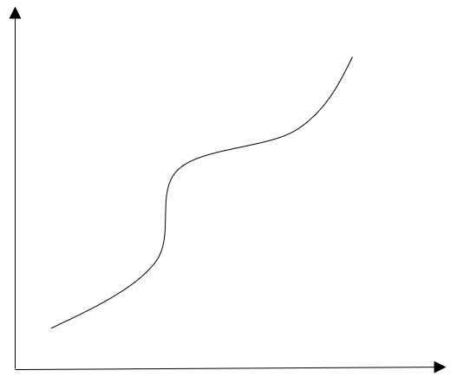

წყარო: წყაროს დასახელება (Sylfaen, 12 pt, ცენტრში)

დიაგრამა უნდა იყოს ცენტრში. მონაცემები წარმოდგენილი უნდა იყოს Sylfaen - ში, 12pt.

# მეორე პარაგრაფის სათაური (საჭიროების შემთხევაში)

ტექსტი(Sylfaen,12 pt, Justify).

ცხრილი 1. ცხრილი სათაური (Sylfaen, 12 pt, ცენტრში)

|  |  |  |
| --- | --- | --- |
| **დასახელება** | **წელი** | **რაოდენობა** |
| მაგალითი | მაგალითი | მაგალითი |

წყარო: წყაროს დასახელება (Sylfaen, 12 pt, ცენტრში)

ცხრილი უნდა იყოს განთავსებული ცენტრში. ცხრილში მონაცემები წარმოდგენილი უნდა იყოს Sylfaen- ში, 12 pt.

# მესამე პარაგრაფის სათაური (საჭიროების შემთხვევაში)

ტექსტი(Sylfaen,12 pt, Justify).

ფორმულების გამოსაყენებლად ისარგებლეთ: insert> equation.

# კვლევის შედეგები

კვლევის შედეგების დეტალური აღწერა (Sylfaen,12 pt, Justify).

# დასკვნები

განიხილეთ ნაშრომის მნიშვნელოვნება, პრაქტიკული და/ან თეორიული გამოყენების შესაძლებლობა. (Sylfaen,12 pt, Justify)

# გამოყენებული ლიტერატურა

სტატიაში ციტირება და ბიბლიოგრაფია გაფორმებული უნდა იყოს APA სტილის მიხედვით (APA-style). დეტალური ინფორმაციისთვის იხილეთ [ინფორმაცია ავტორთათვის](https://iem.ge/ojs/index.php/journal/about/submissions) (Sylfaen,12 pt, Justify).